Комплект лекций по МДК 01.01. Контроль размеров, формы и шероховатости. КИ инструмент
Для профессии 15474 "Оператор автоматических и полуавтоматических станков и линий станков" (профессиональной подготовки на 2-3 разряды)
Лекция 1. Контроль размеров, формы и шероховатости. Контрольно-измерительный инструмент
Продолжительность: 6 академических часов
1 Методы и средства контроля размеров деталей
Контроль качества обработанных деталей — важнейшая обязанность оператора станков. От правильности и своевременности контроля зависит качество выпускаемой продукции и предотвращение брака. Контроль осуществляется в соответствии с технологической картой, в которой указаны контролируемые параметры, средства измерения и периодичность контроля.
Методы контроля: сплошной (каждая деталь контролируется по всем параметрам) и выборочный (контролируется часть деталей из партии). При обработке на автоматах и полуавтоматических линиях применяется выборочный контроль с определённой периодичностью, так как 100%-ный контроль снижает производительность.
Штангенинструменты: штангенциркуль ШЦ-I (0-125 мм, точность 0,1 мм) — для измерения наружных и внутренних размеров и глубин; штангенциркуль ШЦ-II (0-250 мм, точность 0,05 мм) — для более точных измерений. Нониус штангенциркуля позволяет отсчитывать дробные доли миллиметра. При отсчёте целое число миллиметров определяется по штриху шкалы штанги, находящемуся слева от нулевого штриха нониуса, а десятые (или пятидесятые) доли — по совпадающему штриху нониуса.
Микрометрические инструменты: микрометр гладкий МК (0-25, 25-50, 50-75 мм и т.д., точность 0,01 мм) — для измерения наружных размеров; микрометрический нутромер — для измерения внутренних размеров; микрометрический глубиномер — для измерения глубин. Микрометр основан на применении точной винтовой пары с шагом 0,5 мм. Один оборот барабана перемещает микровинт на 0,5 мм. Барабан имеет 50 делений, цена деления 0,01 мм.
Индикаторные приборы: индикатор часового типа ИЧ (цена деления 0,01 мм, диапазон 2-10 мм) — для относительных измерений и проверки отклонений формы; индикаторный нутромер — для измерения внутренних размеров; индикаторная скоба — для контроля наружных размеров. Индикатор показывает отклонение от настройного размера, поэтому перед измерением его необходимо настроить по концевым мерам или эталонной детали.
2 Контроль формы и расположения поверхностей
Отклонения формы поверхностей — это отклонения реальной формы от номинальной, заданной чертежом. Основные отклонения формы цилиндрических поверхностей: отклонение от круглости (овальность, огранка) — разность между наибольшим и наименьшим диаметрами в одном сечении; отклонение профиля продольного сечения (конусообразность, бочкообразность, седлообразность) — разность диаметров в различных сечениях по длине детали.
Радиальное биение — разность наибольшего и наименьшего отклонений профиля поверхности от базовой оси при вращении детали. Измеряется индикатором, установленным перпендикулярно оси детали, при вращении детали в центрах или патроне. Радиальное биение включает отклонение от круглости и отклонение от соосности.
Торцевое биение — разность наибольшего и наименьшего расстояний от точек торцевой поверхности до плоскости, перпендикулярной оси вращения. Измеряется индикатором, установленным параллельно оси детали, на определённом диаметре торца.
Отклонения расположения: отклонение от соосности (эксцентриситет) — смещение оси одной поверхности относительно оси другой; отклонение от параллельности — непараллельность осей или поверхностей; отклонение от перпендикулярности — отклонение угла между поверхностями от прямого; отклонение от симметричности — смещение оси симметрии поверхности относительно оси симметрии базовой поверхности.
Контроль отклонений формы и расположения производится с помощью индикаторов, специальных приспособлений и измерительных приборов. Для оператора станков наиболее часто приходится контролировать: овальность и конусообразность цилиндрических поверхностей; радиальное биение; торцевое биение; неперпендикулярность торца к оси.
3 Контроль шероховатости поверхности
Шероховатость поверхности — это совокупность неровностей поверхности с относительно малыми шагами на базовой длине. Шероховатость является важнейшим показателем качества обработанной поверхности, влияющим на износостойкость, коррозионную стойкость, усталостную прочность и внешний вид детали.
Параметры шероховатости: Ra — среднее арифметическое отклонение профиля (основной параметр, наиболее распространённый); Rz — высота неровностей профиля по десяти точкам; Rmax — максимальная высота неровностей профиля; Sm — средний шаг неровностей; S — средний шаг местных выступов.
Соотношение между Ra и Rz: Rz ≈ 4Ra. Например, если Ra = 3,2 мкм, то Rz ≈ 12,5 мкм. На чертежах предпочтительно указывать параметр Ra.
Методы контроля шероховатости: визуальный (сравнение с образцами шероховатости) — самый простой, применяется в цеховых условиях; органолептический (ощупывание ногтем) — для грубой оценки; с помощью приборов (профилометры, профилографы) — для точного измерения параметров.
Образцы шероховатости — набор пластин с эталонной шероховатостью, изготовленной различными методами (точение, фрезерование, шлифование и т.д.). Сравнивая обработанную поверхность с образцами, оператор определяет соответствие шероховатости заданному значению. Набор образцов содержит значения Ra от 0,04 до 80 мкм.
На шероховатость обработанной поверхности влияют: режимы резания (подача, скорость, глубина); геометрия режущего инструмента (радиус при вершине, главный и вспомогательный углы в плане); состояние режущего инструмента (затупление, нарост); жёсткость технологической системы; наличие и вид СОЖ; обрабатываемый материал.
Таблица 1. Контрольно-измерительные инструменты для станочных работ
Средство измерения | Параметр | Цена деления | Диапазон | Погрешность
Штангенциркуль ШЦ-I | Наружные/внутренние размеры | 0,1 мм | 0-125 мм | ±0,1 мм
Штангенциркуль ШЦ-II | Наружные/внутренние размеры | 0,05 мм | 0-250 мм | ±0,05 мм
Микрометр МК-50 | Наружный диаметр | 0,01 мм | 25-50 мм | ±0,01 мм
Нутромер микрометрический | Внутренний диаметр | 0,01 мм | 50-75 мм | ±0,01 мм
Индикатор ИЧ-10 | Отклонения формы, биение | 0,01 мм | 0-10 мм | ±0,01 мм
Калибр-скоба ПР/НЕ | Наружный диаметр | — | По размеру | —
Калибр-пробка ПР/НЕ | Внутренний диаметр | — | По размеру | —
Образцы шероховатости | Ra, Rz | — | Ra 0,04-80 | Визуально
Таблица 2. Шероховатость поверхности при различных видах механической обработки
Вид обработки | Ra, мкм | Rz, мкм | Базовая длина, мм | Характер поверхности
Точение черновое | 12,5-25 | 50-100 | 8,0 | Ярко выраженные следы резца
Точение получистовое | 6,3-12,5 | 25-50 | 8,0 | Видимые следы резца
Точение чистовое | 1,6-3,2 | 6,3-12,5 | 2,5 | Маловидимые следы резца
Шлифование | 0,32-1,25 | 1,6-5,0 | 0,8 | Гладкая матовая
Хонингование | 0,04-0,32 | 0,2-1,6 | 0,8 | Гладкая блестящая
Сверление | 6,3-12,5 | 25-50 | 8,0 | Видимые следы сверла
Развёртывание | 0,63-1,25 | 3,2-5,0 | 0,8 | Гладкая без следов
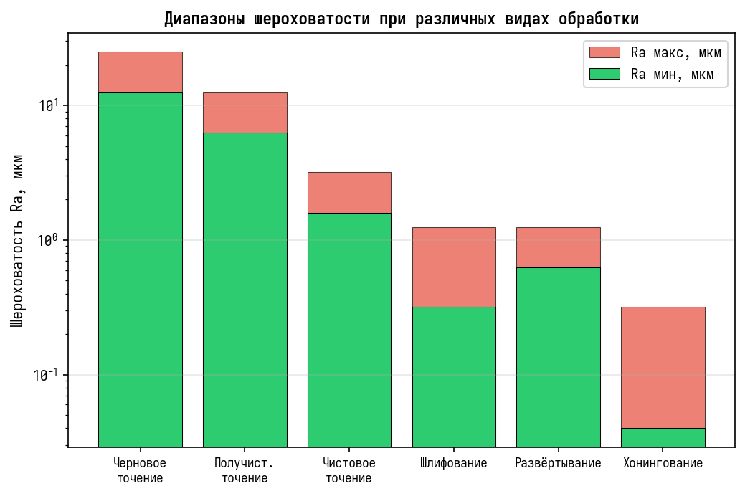
Рисунок 1. Диапазоны шероховатости поверхности при различных видах механической обработки
Вопросы для повторения:
1. Объясните назначение и принцип действия штангенциркуля и микрометра.
2. Как производится отсчёт по нониусу штангенциркуля?
3. Для чего предназначены калибры и как они работают?
4. Какие отклонения формы цилиндрических поверхностей вы знаете?
5. Как измеряется радиальное и торцевое биение?
6. Что такое шероховатость поверхности и какими параметрами она характеризуется?
7. Как контролируется шероховатость в цеховых условиях?
8. От чего зависит шероховатость обработанной поверхности?

